Назван «Лучший спасатель» Москвы 2020 года

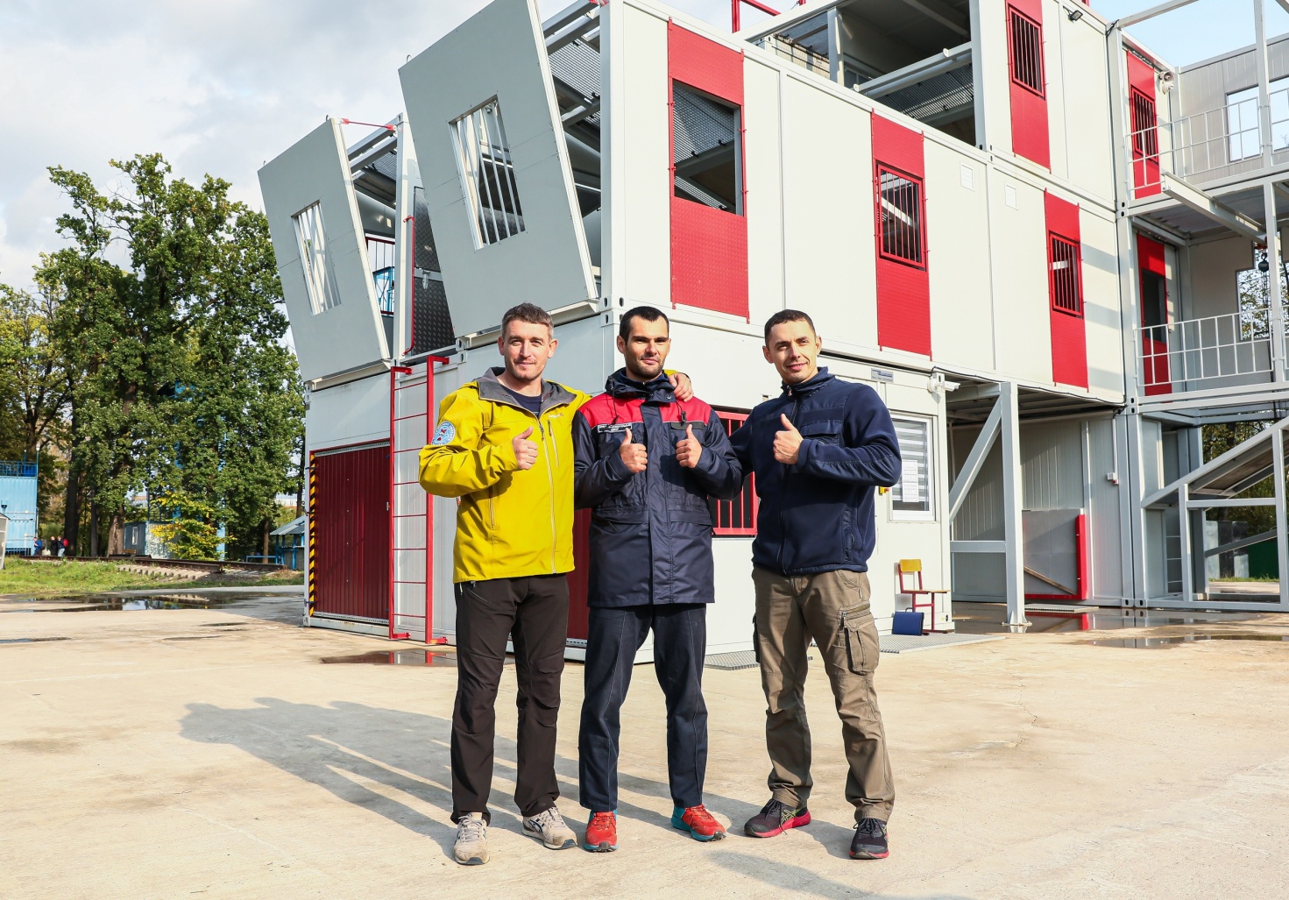

В Москве завершился смотр-конкурс профессионального мастерства «Московские мастера» на лучшего среди спасателей Пожарно-спасательного центра Москвы, Московской городской поисково-спасательной службы на водных объектах и Московского авиационного центра.
В соревнованиях приняли участие 18 спасателей. Московский смотр-конкурс на звание «Лучший спасатель - 2020» проходил в течение 3-х дней. В первый день на базе поисково-спасательной станции «Строгино» участники подтвердили теоретические знания спасательного дела, проверили физическую подготовку: заплыв на 100 метров, метание на точность спасательного круга на 16 метров и петли Александрова на 20 метров, а также прошли этап «спасение утопающего».
Во втором этапе соревнований спасатели испытывали себя на дистанциях по спасению "пострадавших" в техногенной ЧС, оказанию помощи "пострадавшим" в ДТП и состязались на базе учебно-тренировочного полигона в Апаринках в навыках альпинизма.
Несмотря на то, что в соревнованиях принимают участие спасатели со стажем, само по себе такого рода спортивное мероприятие становится для участников отличной площадкой для проверки профессионализма и возможностью получить дополнительный опыт.
В 2020 году лучшие результаты при прохождении всех этапов смотра-конкурса показали:
1 место – Алексей Должанский, АСО №2, ГКУ «ПСЦ»;
2 место – Денис Егоров, АСО №8, ГКУ «ПСЦ»;
3 место – Михаил Мельников, ПСС «Крымский мост», ГКУ «МГПСС».
Дмитрий Скоркин, заместитель руководителя Департамента ГОЧСиПБ так оценил результаты конкурса:
– Значимость данных соревнований очень высока. В них ведут борьбу лучшие спасатели, прошедшие строгий отбор внутри своих подразделений. За главный приз сражаются участники из трёх организаций: Пожарно-спасательного центра г. Москвы, Московской городской поисково-спасательной службы на водных объектах, Московского авиационного центра. Конкурс выявит лучших профессионалов своего дела, на которых будут равняться остальные.

